**西阆苑中二班班级动态**

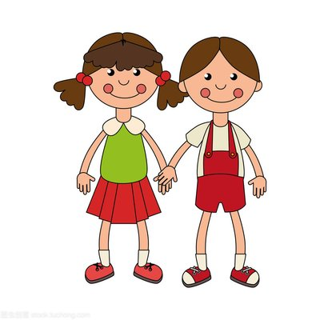 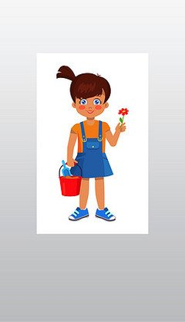

升入中班，有成为中班小朋友的自豪感，乐于在活动中表现自己，体验成长的快乐。 2024.9.5

阶段课程一：能干的中班娃

关键活动：新学期新愿望 我的区域我做主 小小值日生

【**01 来园篇**】

本班共22人，今天实际来园22人，全勤。

今日对幼儿入园后自主签到、区域打卡情况进行观察。

|  |  |  |  |  |  |
| --- | --- | --- | --- | --- | --- |
| 幼儿 | 自主签到 | 区域打卡 | 幼儿 | 自主签到 | 区域打卡 |
| 王馨悦 | ★ | ▲ | 杨梓熠 | ▲ | ▲ |
| 吴婉琰 | ★ | ▲ | 杨梓煜 | ★ | ▲ |
| 梁珵恩 | ▲ | ▲ | 谢瑞 | ★ | ▲ |
| 张诗韵 | ★ | ▲ | 成铭恩 | ★ | ▲ |
| 单小岩 | ★ | ▲ | 唐皓辰 | ★ | ▲ |
| 陈生冉 | ★ | ▲ | 付宇晨 | ★ | ▲ |
| 胡心悦 | ★ | ▲ | 蒋景昱 | 请假 | 请假 |
| 郭沛怡 | ★ | ▲ | 陈之昂 | ▲ | ▲ |
| 鲍琳筱 | ★ | ▲ | 董益嘉 | ★ | ▲ |
| 丛天朗 | ▲ | ▲ | 李咏集 | ★ | ▲ |
| 于晨栩 | ★ | ▲ | 张文轩 | ★ | ▲ |

备注：主动签到：★ 提醒签到：▲ 主动区域打卡：★ 提醒打卡：▲

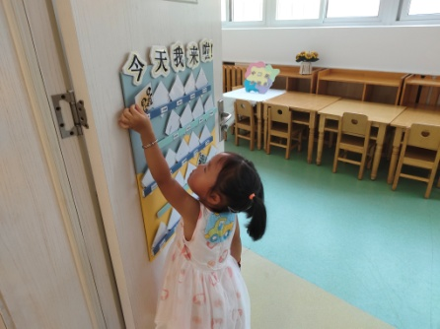 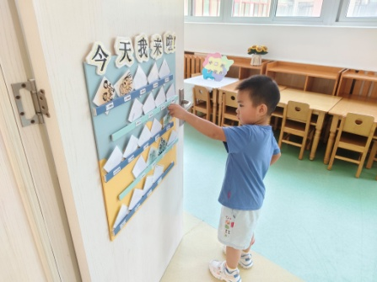 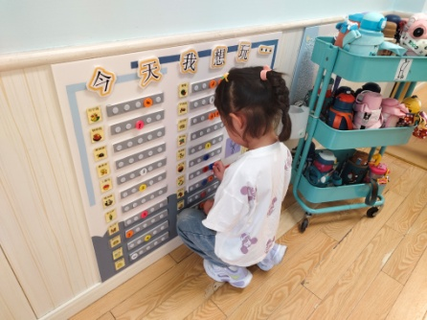

【**02 户外篇**】

今天开展户外自主游戏，活动场地在前操场的攀爬网，幼儿进入场地后自主选择起点游戏。一起来看看他们游戏时的镜头吧！

|  |  |  |
| --- | --- | --- |
| IMG_20210913_160834.jpg | IMG_20210913_160834.jpg | IMG_20210913_160834.jpg |
| 双手双脚协调爬网前行 | | |
| IMG_20210913_160834.jpg | IMG_20210913_160834.jpg | IMG_20210913_160834.jpg |
| 摇摆吊桥 | 假山攀爬 | 喝水休息 |

【**03 学习篇**】

**活动：综合《我设计的区域规则》**

区域活动是幼儿园的重要活动之一，良好的区域游戏能够让孩子在自主选择、大胆操作和探索中促进身心全面发展。本次活动主要引导孩子通过自主选择、合理规划、小组合作的方式共同规划班级区域及对应的规则，鼓励其用较完整的语言进行表述，培养幼儿的自主性，以便他们在熟悉教室区域的基础上更好的参与游戏，感受自我的成长。

在区域游戏过程中，你觉得哪个区域需要遵守怎样的规则？

单小岩：游戏结束时，区域里面的材料要整理放好。

胡心悦：看的图书要放回到柜子里摆放整齐。

于晨栩：作品要摆放好，不能乱放。

陈生冉：玩游戏时要保持安静，动手动脑。

丛天朗：不能随意破坏他人的作品。

张诗韵：玩具在归还时要按标记分类放好。

……

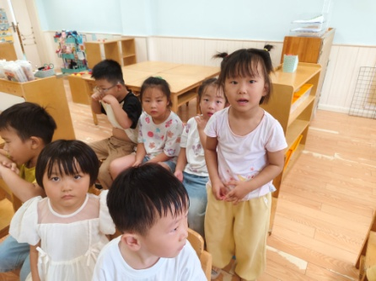 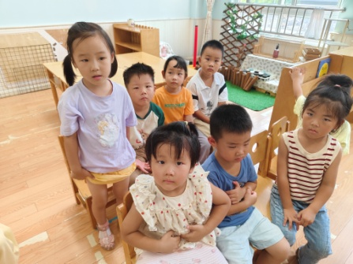 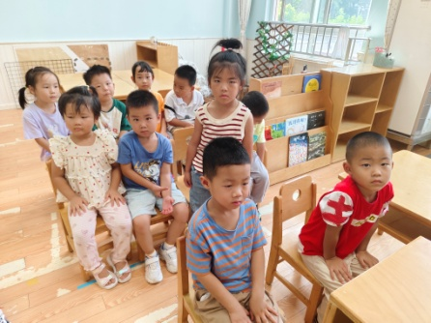

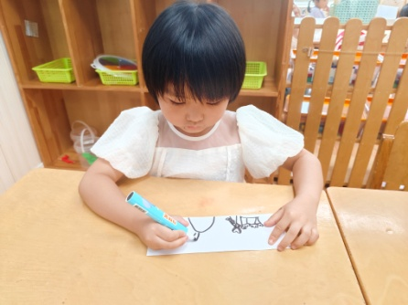 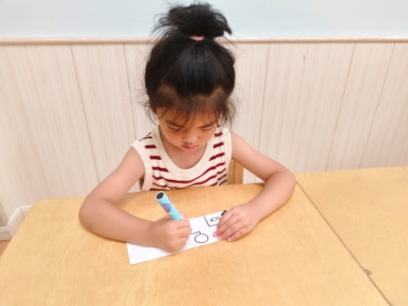 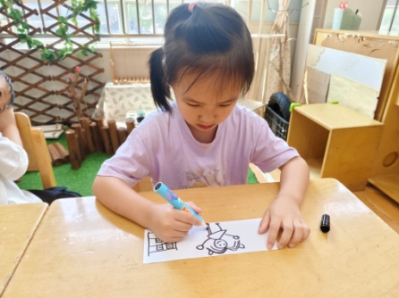

【**04 区域篇**】

又到了区域游戏的时间，小朋友们自主进入喜欢的区域游戏。一起来看看他们都玩了些什么吧！

|  |  |  |  |
| --- | --- | --- | --- |
| 幼儿 | 游戏区域及内容 | 幼儿 | 游戏区域及内容 |
| 王馨悦 | 自然材料区：自主拼搭 | 杨梓熠 | 地面建构区：单元积木拼搭 |
| 吴婉琰 | 自然角：给花浇水 | 杨梓煜 | 地面建构区：单元积木拼搭 |
| 梁珵恩 | 绘画区域规则 | 谢瑞 | 益智区：图形拼搭 |
| 张诗韵 | 美工区：绘画《独特的我》 | 成铭恩 | 地面建构区：单元积木拼搭 |
| 单小岩 | 万能工匠区：自主拼搭创作 | 唐皓辰 | 美工区：超轻粘土创作 |
| 陈生冉 | 阅读区: 自主阅读绘本 | 付宇晨 | 万能工匠区：自主拼搭创作 |
| 胡心悦 | 阅读区: 自主阅读绘本 | 蒋景昱 | 请假 |
| 郭沛怡 | 美工区：绘画《我自己》 | 陈之昂 | 益智区：图形拼搭 |
| 鲍琳筱 | 美工区：绘画《独特的我》 | 董益嘉 | 益智区：积木小城 |
| 丛天朗 | 万能工匠区：自主拼搭创作 | 李咏集 | 自然材料区：自主拼搭 |
| 于晨栩 | 美工区：超轻粘土创作 | 张文轩 | 美工区：超轻粘土创作 |

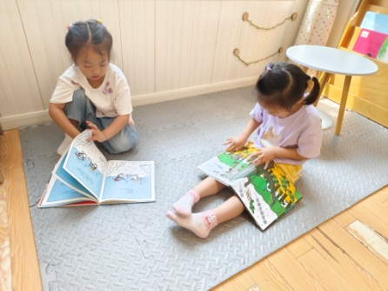 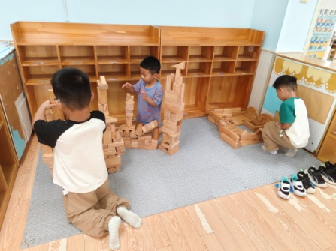 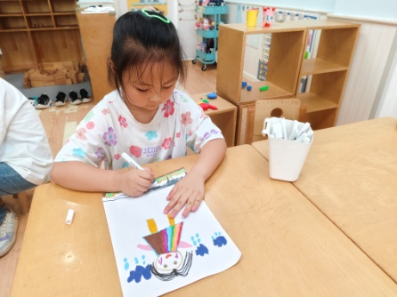

【**05 生活篇**】

本学期开始幼儿自主盛饭端菜，近期着重观察幼儿自主盛饭的整体情况。一起来看看今天小朋友在这些方面的表现吧！

备注：★能自主盛饭 ▲需协助盛饭 ★按时用餐 ▲挑食或用餐时间长

|  |  |  |  |  |  |
| --- | --- | --- | --- | --- | --- |
| 幼儿 | 自主盛饭 | 按时用餐 | 幼儿 | 自主盛饭 | 按时用餐 |
| 王馨悦 | ★ | ★ | 杨梓熠 | ★ | ★ |
| 吴婉琰 | ★ | ★ | 杨梓煜 | ★ | ★ |
| 梁珵恩 | ★ | ★ | 谢瑞 | ★ | ★ |
| 张诗韵 | ★ | ★ | 成铭恩 | ★ | ★ |
| 单小岩 | ★ | ★ | 唐皓辰 | ★ | ★ |
| 陈生冉 | ★ | ★ | 付宇晨 | ★ | ★ |
| 胡心悦 | ★ | ★ | 蒋景昱 | 请假 | 请假 |
| 郭沛怡 | ★ | ★ | 陈之昂 | ★ | ▲ |
| 鲍琳筱 | ★ | ★ | 董益嘉 | ★ | ★ |
| 丛天朗 | ★ | ★ | 李咏集 | ★ | ★ |
| 于晨栩 | ★ | ▲ | 张文轩 | ★ | ★ |

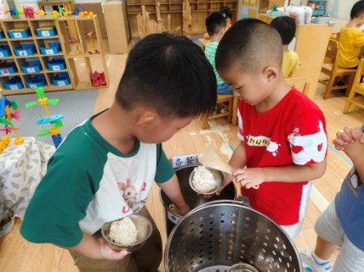 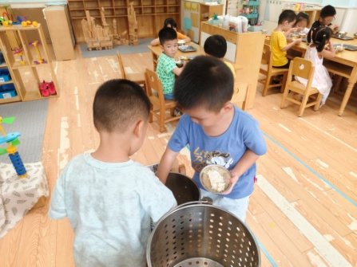 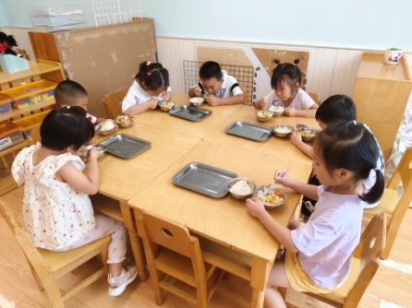

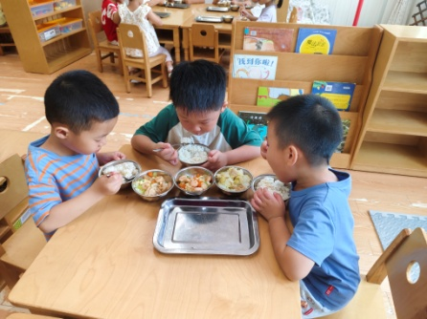 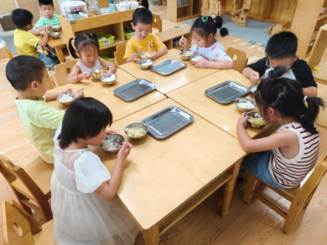 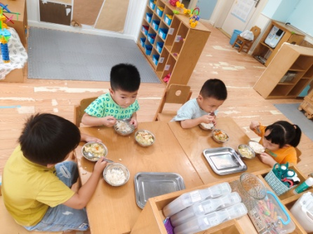

【**06 温馨提示**】

|  |
| --- |
| **关于带更换衣服、垫背巾的问题：**  各位家长好！近期室外温度较高，幼儿户外运动后出汗量较多，为此，请给幼儿准备更换的衣服或是垫背巾带至幼儿园，方便在户外结束后我们给幼儿更换衣服或垫背巾。另外，更换下来的衣服我们会及时清洗，并进行晾晒，晾晒过的衣服就放在幼儿园，方便下一次更换。 |

**—END—**

在一起的点滴都值得记录